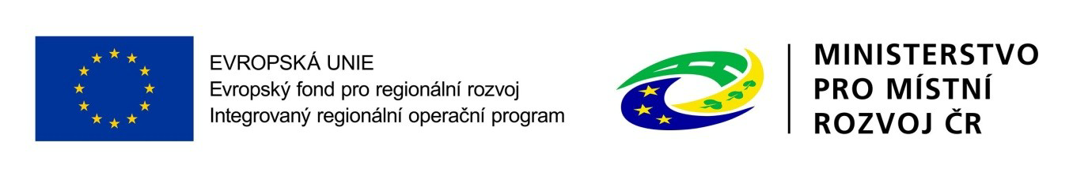

Dodatek č. 1kupní smlouvy č. EU 2018 - 21
dle ustanovení § 2079 a násl. zák. č. 89/2012 Sb., občanského zákoníku

I. Smluvní strany

Kupující MMN, a.s.
Se sídlem: Metyšova 465, 514 01 Jilemnice
IČ: 054 21 888
DIČ: CZ 054 21 888
Zapsán v obchodním rejstříku u Krajského soudu v Hradci Králové, oddíl B., vložka 3506
Zastoupen: MUDr. Jiřím Kalenským, předsedou představenstva
a Ing. Alenou Kuželovou, místopředsedkyní představenstva
Bankovní spojení: Komerční banka, a.s., expozitura Jilemnice, č. ú. 115 34 53 310 267/0100

na straně jedné (dále jen „kupující“)

a

Prodávající UNISMINI – služby, spol. s r.o.
Se sídlem: Bělčická 2922/22, 141 00 Praha 4
IČ: 62418742
DIČ: CZ62418742
Zapsán v obchodním rejstříku u Městského soudu v Praze, oddíl C, vložka 32468 Zastoupen: Danou Bakičovou, jednatelkou
Bankovní spojení: ČSOB, a.s, Praha 4, č. ú.: 100084221/0300

na straně druhé (dále jen „prodávající“)

prodávající a kupující dále také jako „smluvní stran“ nebo jednotlivě jako „smluvní strana“

tímto uzavírají tuto dodatek č. 1 kupní smlouvy v souladu s ustanovením § 2079 a násl. zákona č. 89/2012 Sb., občanský zákoník (dále jen „občanský zákoník“)

1

II. Účel dodatku

1. Účelem tohoto dodatku je právní úprava vztahu smluvních stran v návaznosti na
spolufinancování realizace předmětu plnění na základě Kupní smlouvy.

III. Předmět dodatku

1. Předmětem tohoto dodatku je doplnění článku č. XIII Závěrečná ustanovení o informaci a
podmínky týkající se spolufinancování realizace předmětu plnění na základě Kupní
smlouvy
2. Po dohodě obou Smluvních stran se článek č. XIII Závěrečná ustanovení doplňuje o nový
bod č. 17 ve znění:
17. Spolufinancování realizace díla bude zajištěno z fondů Evropské unie prostřednictvím Integrovaného regionálního oeračního prgramu (dále jen “IROP”) v rámci specifického cíle 3.2 “Zvyšování efektivity a transparentnosti veřejné správyprostřednictvím rozvoje využití a kvality systémů IKT”, který je realizován na základěvýtźvy č. 28 IROP s názvem “Specifické informační a komunikační systémy a infrastruktura II.”, a to na základě projektu připravovaného Zadavatelem s názvem “Nový nemocniční informační system pro 21. Století” s registračním číslem CZ.06.3.05/0.0/0.0/16_044/0005481.

IV. Ustanovení společná a závěrečná

1. Tento dodatek nabývá platnosti a účinnosti dnem jeho podpisu smluvními stranami.
2. Tento dodatek byl vyhotoven ve dvou stejnopisech, z nichž po jednom stejnopisu obdrží
každá smluvní strana.
3. Všechna ostatní ustanovení Smlouvy tímto dodatkem nedotčená zůstávají v platnosti.
4. Smluvní strany prohlašují, že dodatek uzavřely svobodně a vážně a že plně vyjadřuje vůli
smluvních stran. Na důkaz souhlasu připojují smluvní strany, respekt. osoby oprávněné k
jednání smluvních stran, své vlastnoruční podpisy.

2

V Praze dne V Jilemnici dne UNISMINI – služby, spol. s r. o. MMN, a.s.

..................................................... .....................................................

jednatelka předseda představenstva

……………………………
místopředsedkyně představenstva

3

